Инструкция по заполнению заявочной формы
- Для получения учётной записи в системе и возможности подачи заявок обратиться по адресу st.trener.spb@gmail.com. На Ваш адрес будет выслано имя пользователя и пароль.
- После получения учётной записи для подачи новых заявок:
  - Выбрать на главной странице требуемые соревнования. Если Вы находитесь не на главной странице, то нажать на «Выбрать соревнования» в левом нижнем углу.
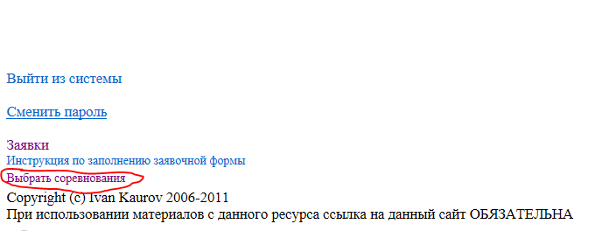
  - Нажать на «Заявки». Вы будете перенаправлены на страницу авторизации:
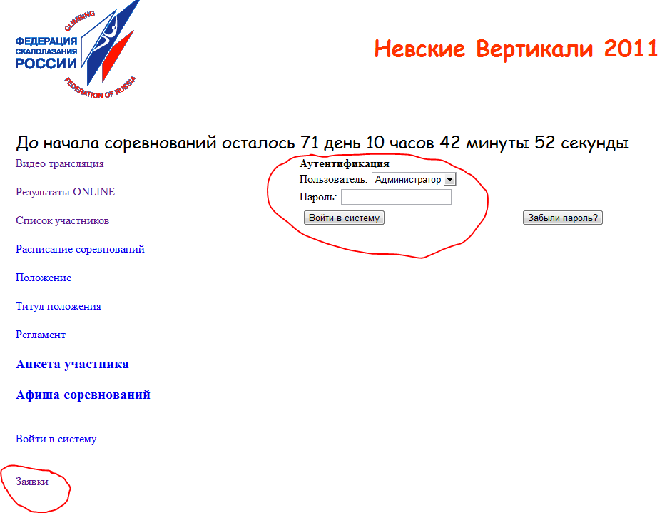
  - Выберите Ваш регион и введите Ваш пароль. Вы попадёте на страницу подачи заявок:
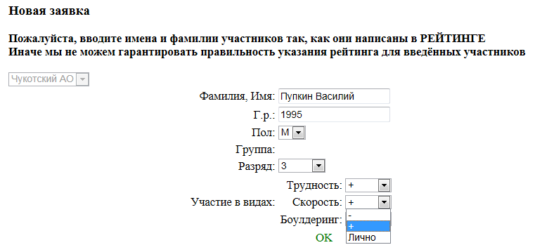
  - Введите данные о заявляемых участниках (максимум 4 за один раз), выберите виды, в которых будет выступать спортсмен («+» - спортсмен заявляется по квоте от команды, и приносит баллы в командный зачет; «-» - спортсмен не выступает в данном виде; «Лично» - спортсмен выступает только в личном зачёте), и нажмите на «Подать заявку» внизу экрана. Возрастная группа будет определена автоматически.
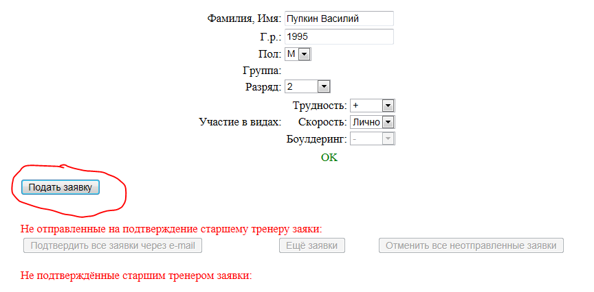
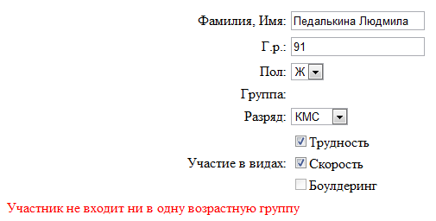
  - При введении неверных данных появится сообщение об ошибке:

  - Исправьте ошибку и снова нажмите на «Подать заявку». Поле ввода заявок станет неактивным. После проверки всех данных нажмите на «Подтвердить» внизу экрана.
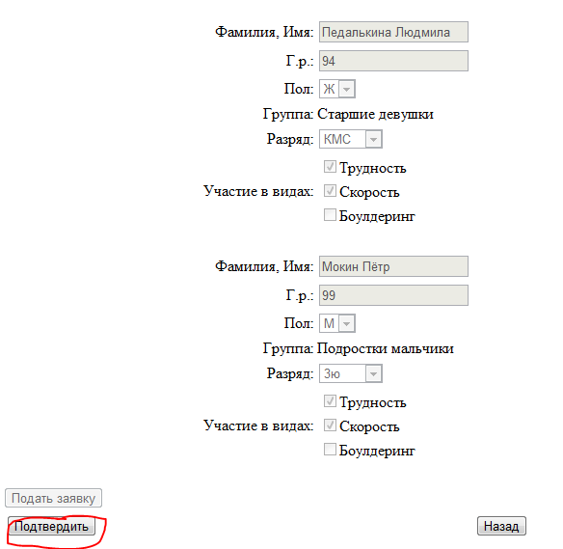
  - Кнопка «Назад» вернёт форму в режим ввода новых заявок (п.2.3 настоящего руководства). После нажатия на «Подтвердить» вверху формы появится следующее сообщение:

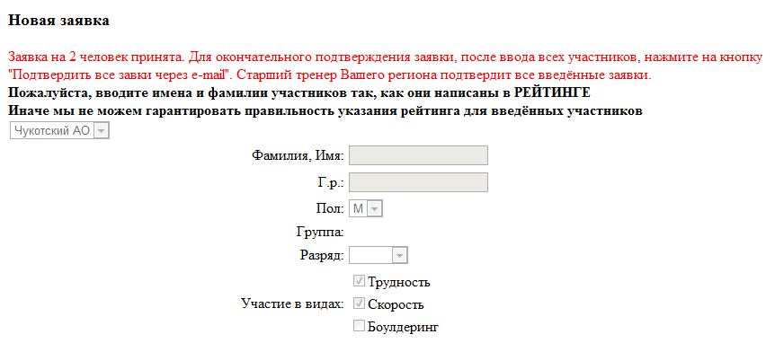
Нижняя часть формы будет иметь следующий вид:
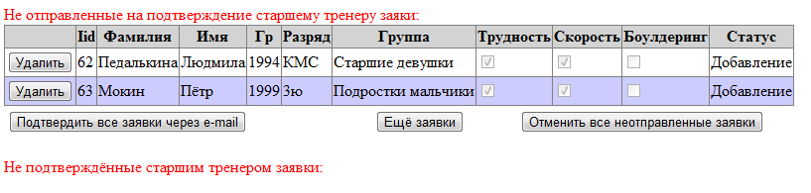
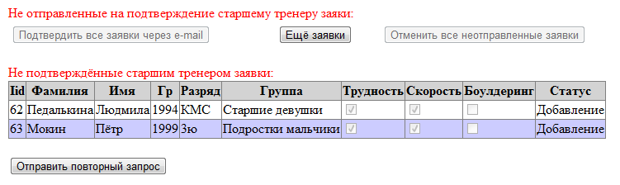
  - Если Вам требуется заявить ещё участников, то нажмите на кнопку «Ещё заявки» и перейдите к п. 2.3. настоящего руководства. Для окончательного подтверждения заявок нажмите на «Подтвердить все заявки через e-mail». На указанный при регистрации e-mail придёт письмо со ссылкой. Перейдите по этой ссылке для подтверждения (или отмены) поданных заявок. Для отмены заявки какого-либо участника нажмите на кнопку «Удалить» в нужной строке таблицы. Нажатие на кнопку «Отменить все неотправленные заявки» удалит все введённые Вами ранее заявки. После нажатия на кнопку «Подтвердить все заявки через e-mail» в верхней части формы появиться сообщение, что подтверждение успешно отправлено, а нижняя часть формы заявки примет следующий вид:
  - Для подачи новых заявок нажмите на «Ещё заявки». Если старший тренер Вашего региона не получил письмо со ссылкой для подтверждения заявки, или при переходе по полученной ссылке возникает ошибка «Доступ запрещён», то нажмите на «Отправить повторный запрос».
- Подтверждение поданных заявок.
  - Если при переходе по ссылке возникает ошибка «Доступ запрещён», то перейдите на страницу «Заявки» (п.2.1), и внизу формы нажмите на кнопку «Отправить повторный запрос». На e-mail старшего тренера придёт рабочая ссылка (при наличии не подтверждённых тренером заявок).
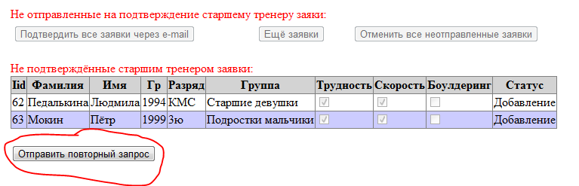
  - После перехода по ссылке, которая пришла на e-mail старшего тренера Вашего региона, вы попадёте на следующую страницу:
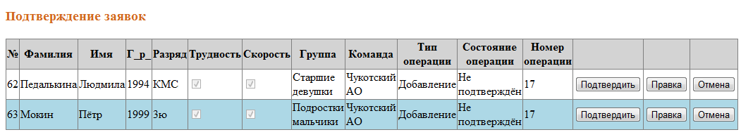
  - Для подтверждения заявки участника нажмите на «Подтвердить». Для отмены заявки нажмите на «Отмена». Для правки заявки нажмите на «Правка». Появится следующая форма:
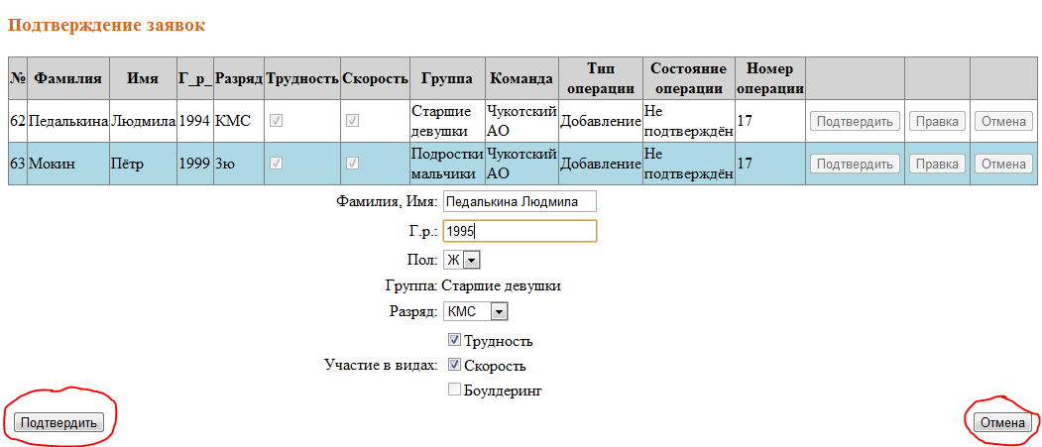
  - Введите необходимые изменения и нажмите на «Подтвердить». Вы вернётесь к п.3.2
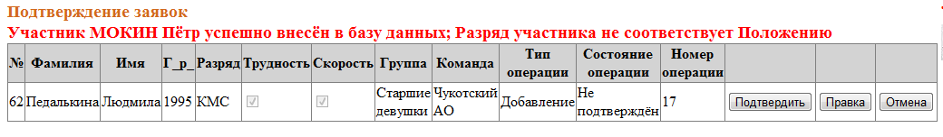
  - После успешного подтверждения или удаления заявки выведется сообщение с результатом операции. Участник может быть внесён в список, может быть поставлен в очередь (Если группа уже заполнена в соотв. с Положением). Если разряд участника не соответствует требованиям, указанным в Положении, то будет показано предупреждающее сообщение (см. пример). Если заявка на данного участника уже подтверждена, то будет показано предупреждающее сообщение. При появлении сообщения об ошибке, сообщите об этом Администратору по e-mail spbclimbing@gmail.com.
  - ВНИМАНИЕ!!! Полученная Вами по e-mail ссылка действует до тех пор, пока есть неподтверждённые участники по данной операции заявки (столбец «Номер Операции»). После чего при попытке перехода по данной ссылке вы увидите сообщение «Доступ запрещён».
  - После подтверждения заявок перейдите на страницу «Список участников» и убедитесь, что все подтвержденные участники в нём присутствуют.

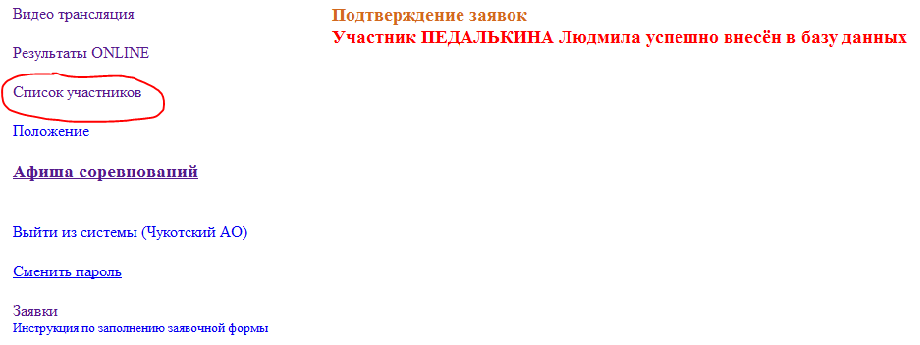
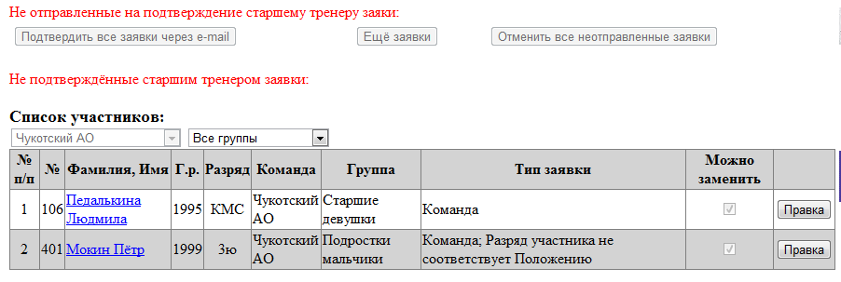
- Для изменения/удаления уже поданной заявки:
  - Если вы не авторизованы, то нажмите на «Войти в систему», выберите Ваш регион и введите Ваш пароль. После чего перейдите на страницу «Список участников»:
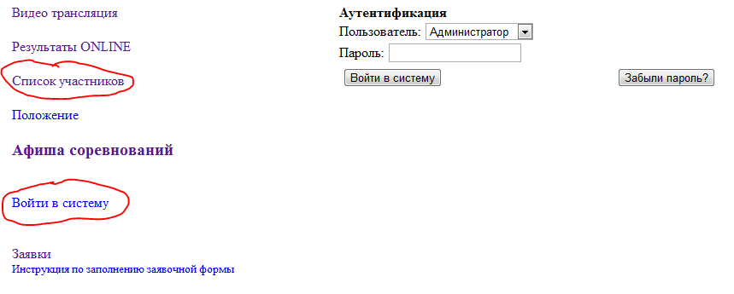
  - Страница со списком участников будет иметь следующий вид:
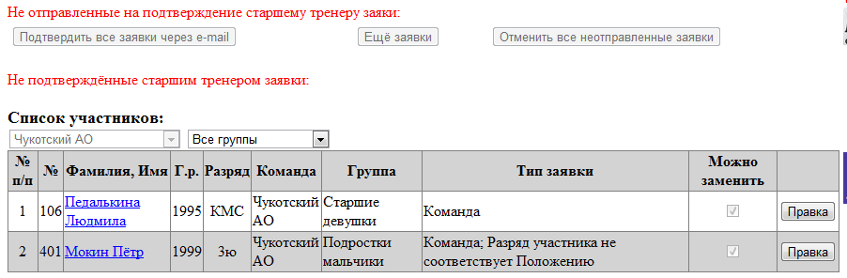
  - Если у Вас имеются неотправленные старшему тренеру на подтверждение или неподтверждённые им заявки, то они будут отображены в верхней части формы.
Для правки или удаления участника нажмите на кнопку «Правка» в нужной строке.
Тип заявки «Команда» означает, что участник проходит по командной квоте, и его можно заменить. Если тип заявки – Рейтинг, то такого участника заменить нельзя. В таком случае удалите его, и подайте новую заявку на общих основаниях (см. Положение)
В верхней части страницы появится следующая форма:
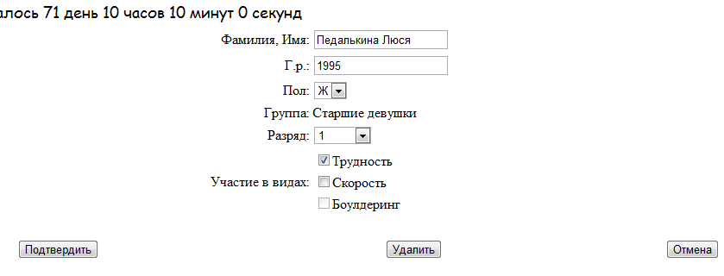
  - Для удаления участника нажмите на «Удалить». Для внесения изменений нажмите на «Подтвердить». ВНИМАНИЕ!!! Содержимое нижней таблицы с подтверждёнными участниками при этом не изменится. Форма примет следующий вид (в примере было проведено изменение одного участника и удаление второго):
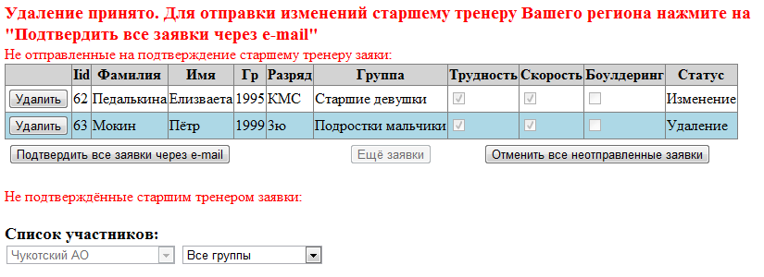
  - Все удаления/изменения в заявках должен подтвердить старший тренер Вашего региона через ссылку, которая придёт к нему на e-mail после того, как Вы нажмёте на «Подтвердить все заявки через e-mail» (см. п. 3)

- При появлении ошибок или возникновении проблем свяжитесь с Администратором: spbclimbing@gmail.com

